行业痛点
1、信息共享困难
设备及系统众多导致信息隔离，无法产生联动效应。
2、成本较高
突发事件报警反应不及时，管理工作量大、成本高。
3、效率较低
信息流通不畅、数据共享困难，影响管理效率。
方案介绍
此方案通过对监控设备和物联网设备获取的信息进行分析处理，根据实时状况将处理完成的数据通过不同的网络传输至PC端或外端设备。由物联网平台对所有物联网设备进行统一管理，保障了信息传输的安全性及实时性。
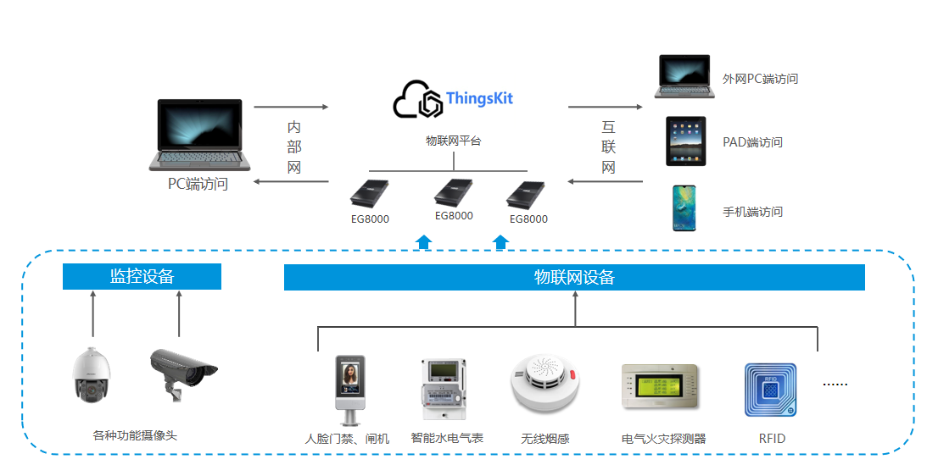
方案价值
1、感知信息更加细化
温湿度、烟雾、气体、水电表等感知监测和预警。
2、管理效率提高
实现园区全面感知，提高园区管理效率。

